關子嶺統茂溫泉會館
(台南縣勞工育樂中心)

交 通 資 訊

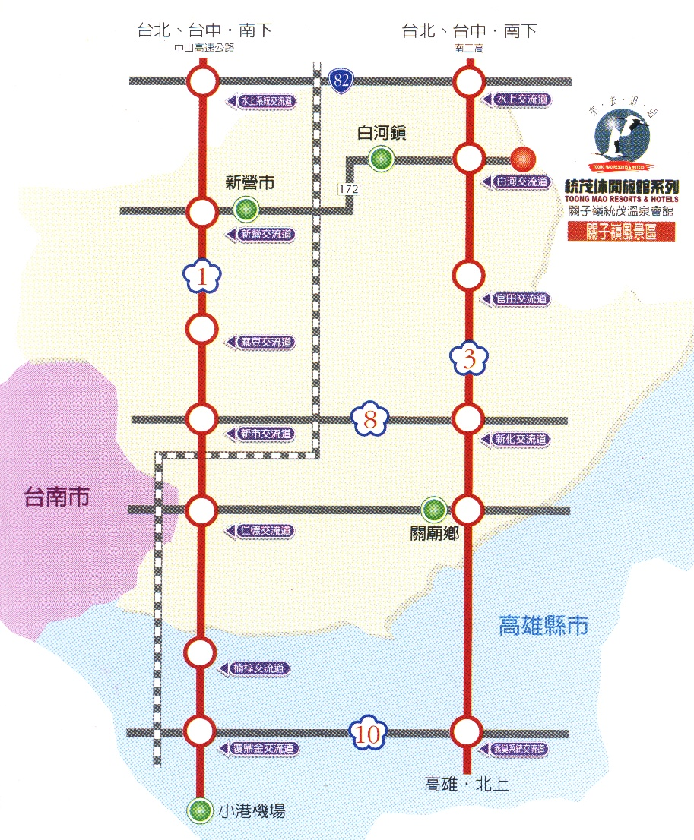
地址：台南縣白河鎮關嶺里關子嶺28號 電話：06-6822727

（1）自行開車：
南下：1.中山高速公路→新營交流道→白河→關子嶺統茂溫泉會館
2.中山高速公路→水上82號快速道路→南二高（國道三號）→白河交流道→關子嶺統茂溫泉會館
3.南二高（國道三號）→白河交流道→關子嶺統茂溫泉會館
北上：1.中山高速公路→新營交流道→白河→關子嶺統茂溫泉會館
2.南二高（國道三號）→白河交流道→關子嶺統茂溫泉會館
（2）搭乘大眾運輸工具：新營火車站下車後改搭新營客運（聯絡電話：06-6322513）往關子嶺嶺頂班車（約50分一班），於關子嶺站下車。

